Тестовые задания по математике для учащихся 9 класса за 1 полугодие
1 вариант
- Решите неравенство В ответе укажите наименьшее целое решение.
1)4; 2)3; 3)5; 4)2.
- Решите систему неравенств 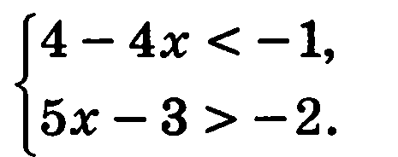 Укажите рисунок, на котором отмечено множество решений системы неравенств.
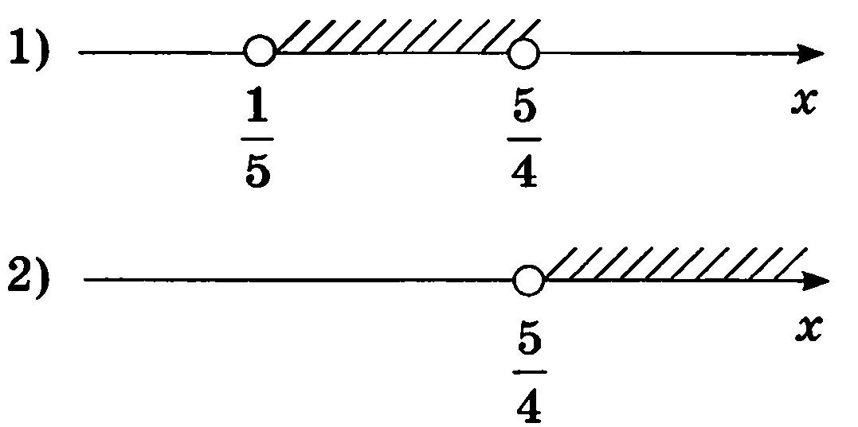
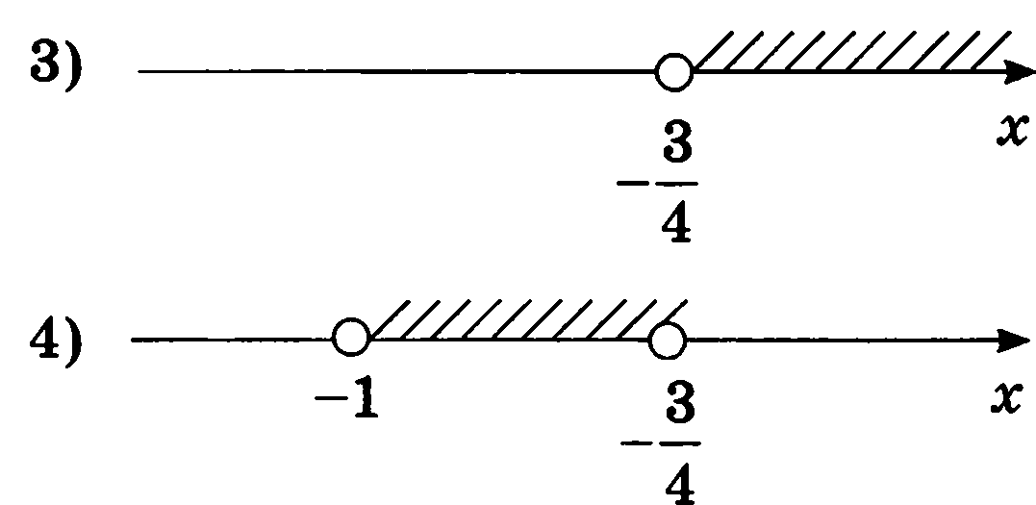
- Решите неравенство 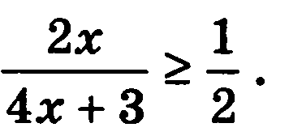 В ответе укажите наибольшее целое решение.
1)-1; 2)2; 3)-6; 4)4.
- Решите неравенство 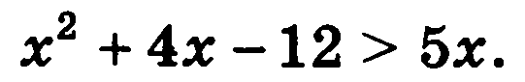
- Решите неравенство В ответе укажите наименьшее целое решение.
1)5; 2)0; 3)-1; 4)-2.
- Функция задана графиком. Укажите область определения этой функции.
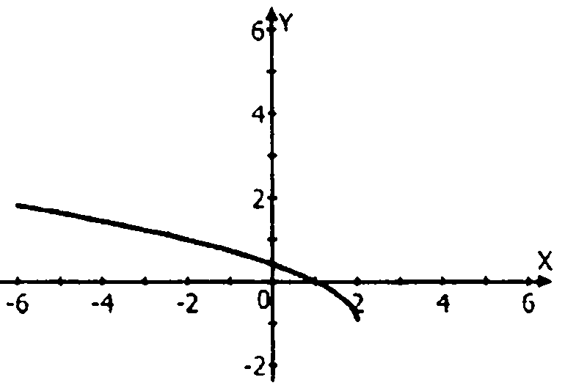
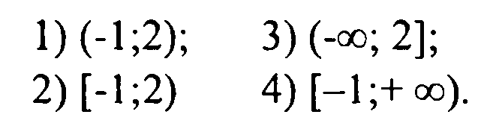
- Дан параллелограмм ABCD. Укажите вектор, равный сумме векторов
- Найдите длину вектора
- Решите систему уравнений 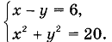
1) (4;-2),(2;-4); 2) (4;1),(1;4); 3) (-4;3),(-3;4); 4) (-2;-1),(-1;-2)
- Окружность, изображенная на рисунке задана уравнением x²+y²=37. Используя этот рисунок, определите, какая из систем уравнений не имеет решений.
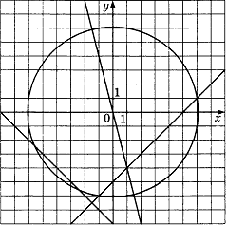
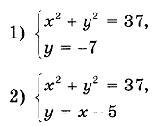
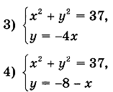
- На экзамене 50 билетов, Коля не выучил 9 из них. Найдите вероятность того, что ему попадется выученный билет.
1)0,82; 2)0,7; 3)0,98; 4)0,6.

2 вариант
- Решите неравенство В ответе укажите наибольшее целое решение.
1)4; 2)3; 3)5; 4)2.
- Решите систему неравенств 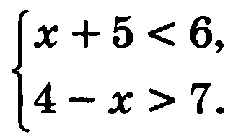 Укажите рисунок, на котором отмечено множество решений системы неравенств.
- Решите неравенство 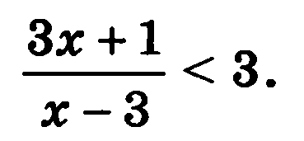 В ответе укажите наибольшее целое решение.
1)-1; 2)2; 3)-6; 4)4.
- Решите неравенство 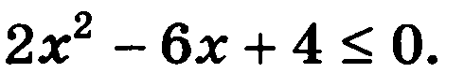
- Решите неравенство 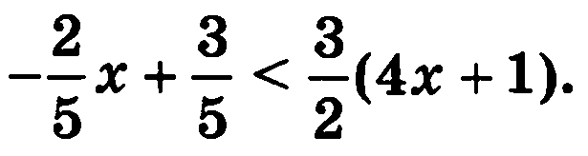 В ответе укажите наименьшее целое решение.
1)5; 2)0; 3)-1; 4)-2.
- Функция задана графиком. Укажите область определения этой функции.
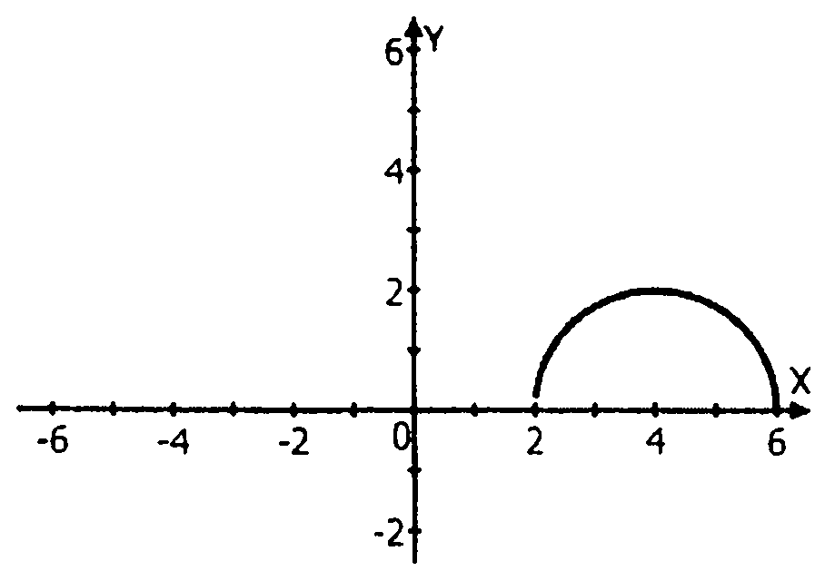
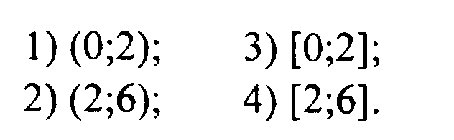
- Дан параллелограмм MNKP. Укажите вектор, равный сумме векторов
- Найдите длину вектора
- Решите систему уравнений 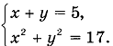
1) (4;-2),(2;-4); 2) (4;1),(1;4); 3) (-4;3),(-3;4); 4) (-2;-1),(-1;-2)
- Окружность, изображенная на рисунке задана уравнением x²+y²=36.Используя этот рисунок, определите, какая из систем уравнений не имеет решений.
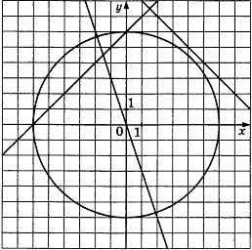
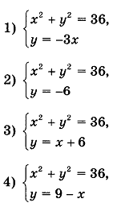
- На экзамене 20 билетов, Валера не выучил 6 из них. Найдите вероятность того, что ему попадется выученный билет.
1)0,82; 2)0,7; 3)0,98; 4)0,6.

3 вариант
- Решите неравенство В ответе укажите наибольшее целое решение.
1)4; 2)3; 3)5; 4)2.
- Решите систему неравенств 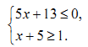 На каком рисунке изображено множество ее решений?
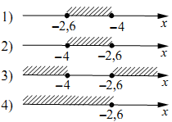
- Решите неравенство 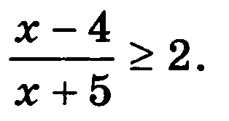 В ответе укажите наибольшее целое решение.
1)-1; 2)2; 3)-6; 4)4.

- Решите неравенство 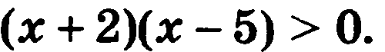 Укажите рисунок, на котором отмечено множество решений неравенства.
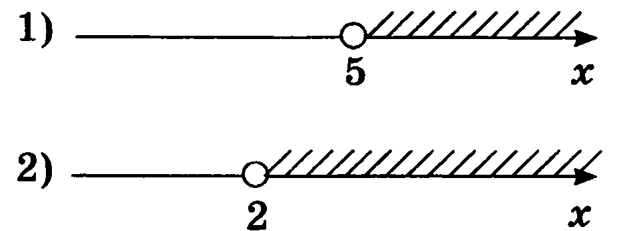
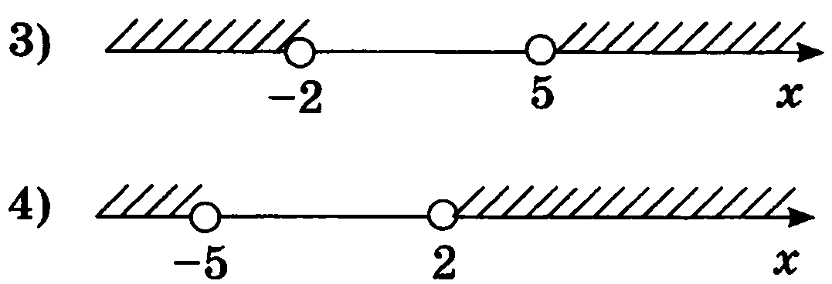
- Решите неравенство В ответе укажите наибольшее целое решение.
1)5; 2)0; 3)-1; 4)-2.
- Функция задана графиком. Укажите область определения этой функции.
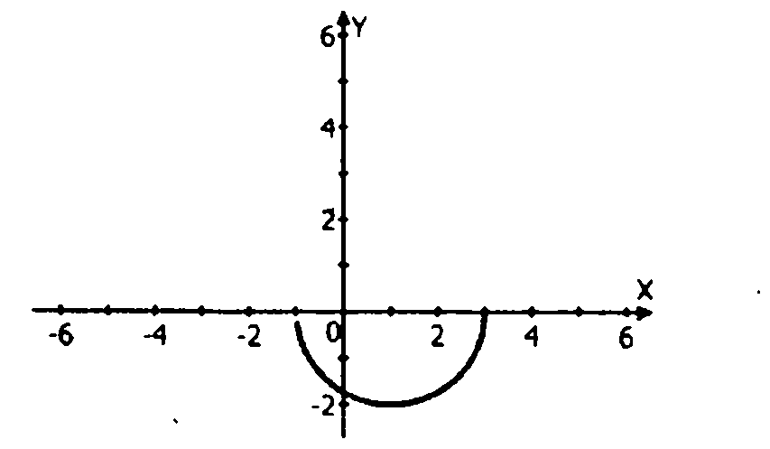
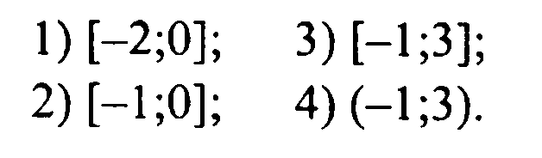
- AD – медиана треугольника ABC. Найдите
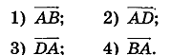
- Найдите длину вектора
- Решите систему уравнений 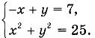
1) (4;-2),(2;-4); 2) (4;1),(1;4); 3) (-4;3),(-3;4); 4) (-2;-1),(-1;-2)

- Окружность, изображенная на рисунке задана уравнением x²+y²=16. Используя этот рисунок, определите, какая из систем уравнений не имеет решений.
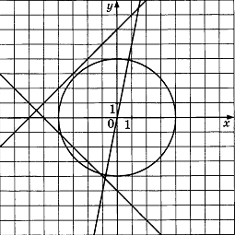
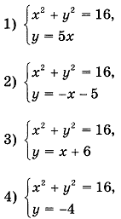
- На экзамене 50 билетов, Андрей не выучил 1 из них. Найдите вероятность того, что ему попадется выученный билет.
1)0,82; 2)0,7; 3)0,98; 4)0,6.
4 вариант
- Решите неравенство В ответе укажите наименьшее целое решение.
1)4; 2)3; 3)5; 4)2.
- Решите систему неравенств Укажите рисунок, на котором отмечено множество решений системы неравенств.
- Решите неравенство 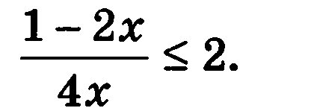 Укажите рисунок, на котором отмечено множество решений неравенства.
- Решите неравенство 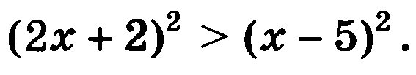 Укажите рисунок, на котором отмечено множество решений неравенства.
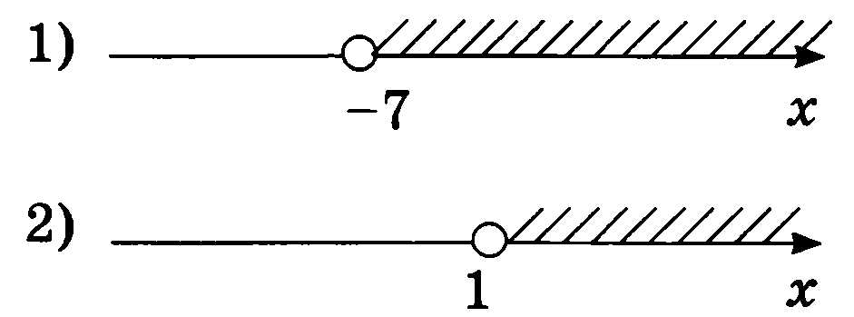
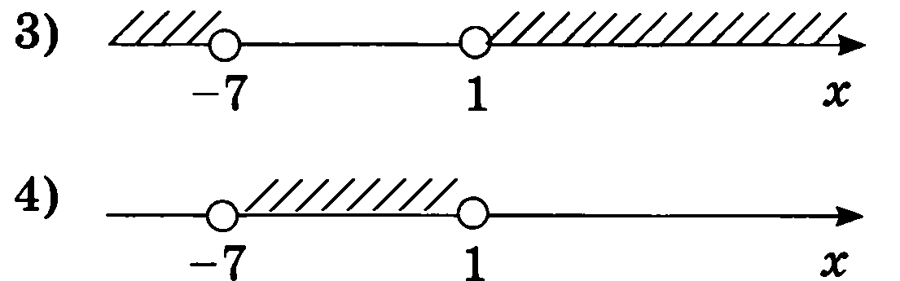
- Решите неравенство 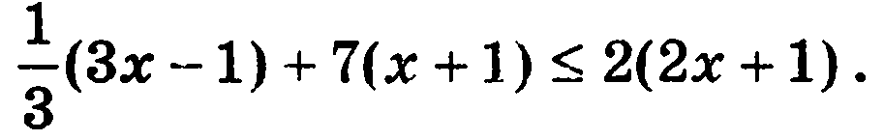 В ответе укажите наибольшее целое решение.
1)5; 2)0; 3)-1; 4)-2.
- Функция задана графиком. Укажите область определения этой функции.
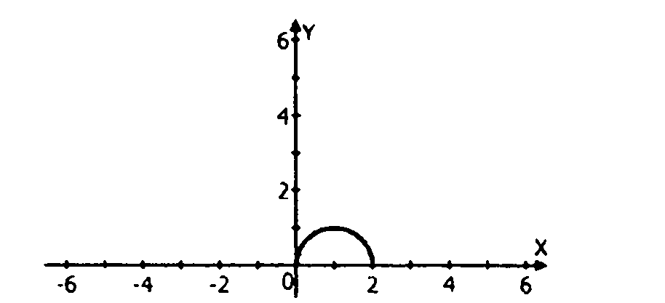
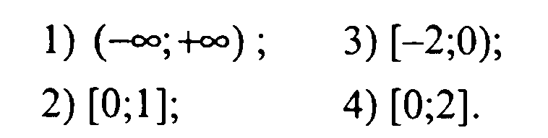
- NE – медиана треугольника MNK. Найдите
- Найдите длину вектора
- Решите систему уравнений 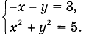
1) (4;-2),(2;-4); 2) (4;1),(1;4); 3) (-4;3),(-3;4); 4) (-2;-1),(-1;-2)
- Окружность, изображенная на рисунке задана уравнением x²+y²=26. Используя этот рисунок, определите, какая из систем уравнений не имеет решений.
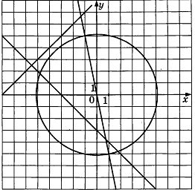
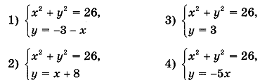
- На экзамене 35 билетов, Андрей не выучил 14 из них. Найдите вероятность того, что ему попадется выученный билет.
1)0,82; 2)0,7; 3)0,98; 4)0,6.

Ответы

Вариант/ задания | Вариант 1 | Вариант 2 | Вариант 3 | Вариант 4
 | 1 | 2 | 3 | 4
 | 2 | 1 | 2 | 1
 | 1 | 2 | 3 | 4
 | 3 | 2 | 3 | 3
 | 1 | 2 | 3 | 4
 | 3 | 4 | 3 | 4
 | 4 | 1 | 3 | 3
 | 2 | 3 | 1 | 3
 | 1 | 2 | 3 | 4
 | 1 | 4 | 3 | 2
 | 1 | 2 | 3 | 4

При проверке за каждое из заданий выставляется 1 балл, если ответ правильный, и 0 баллов, если ответ неправильный.
Максимальное количество баллов: 11.

Нормы выставления оценок
Баллы | 0-5 | 6-7 | 8-9 | 10-11
Оценка | «2» | «3» | «4» | «5»

